电子信息学院

实验报告书

课程名： IOS软件开发

题 目： Object-c基本语法

类 别： 【验证】

姓 名：

评语：

实验态度：认真（）一般（）差（）

实验结果：正确（）部分正确（）错（）

实验理论：掌握（）熟悉（）了解（）

操作技能：强（）一般（）差（）

实验报告：好（）一般（）差（）

成绩： 指导教师：李宇佳

批阅时间：2017年 月 日

## 1实验目的

(1).掌握Object-c基本语法。

## 2.实验内容；‘·

(1).使用赋值运算符实现赋值。

(2).使用算术运算符计算8*2-9/10*20。

(3).使用自增自减运算符实现运算。

## 3.实验步骤

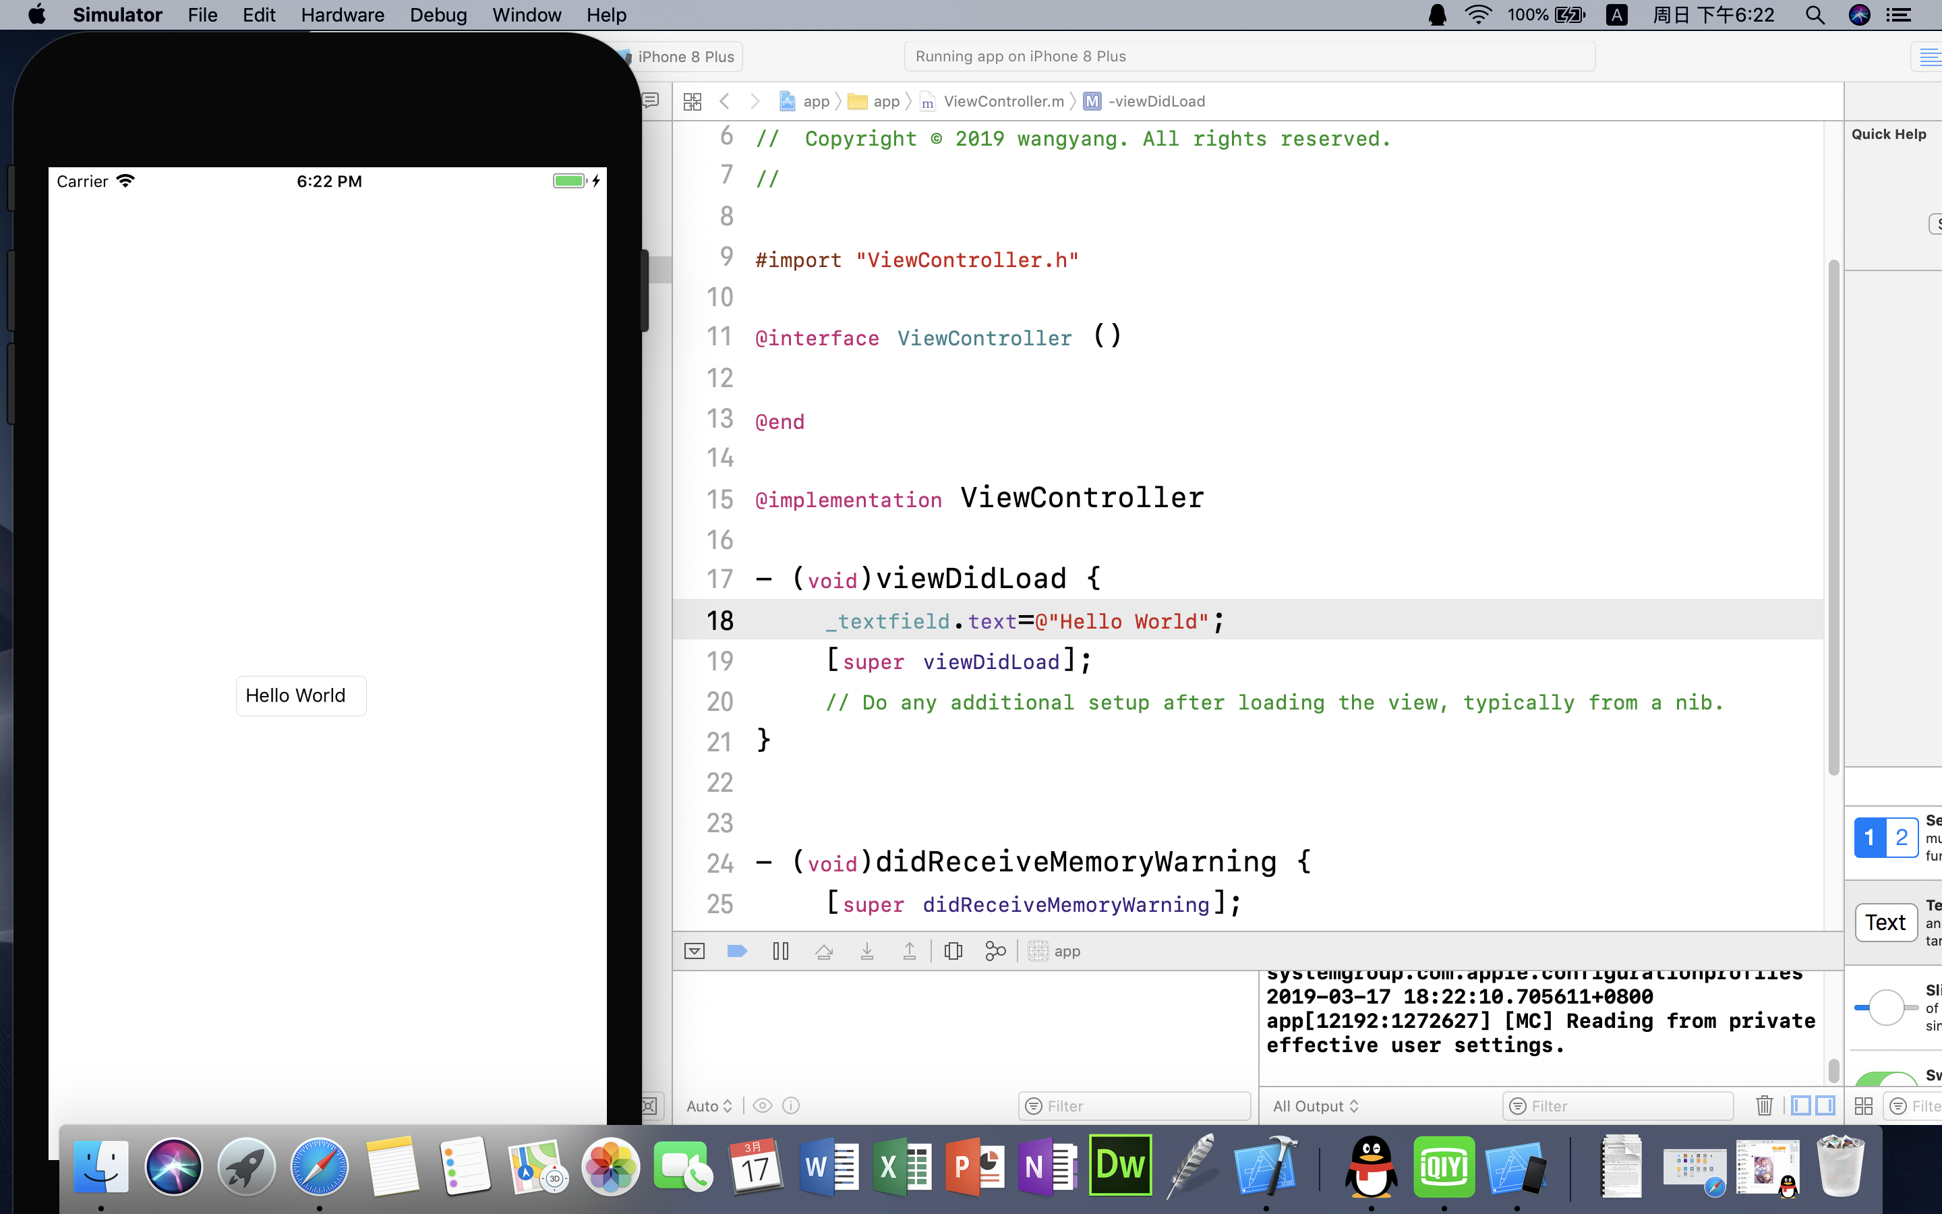

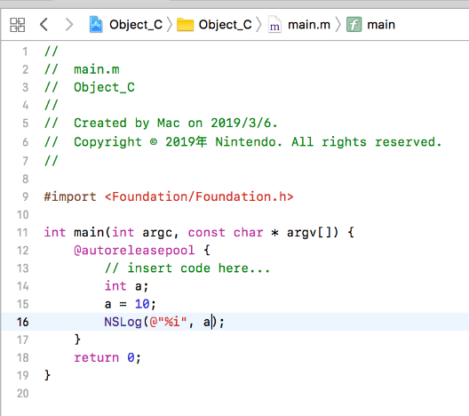

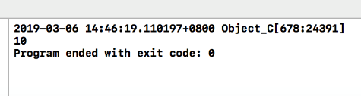

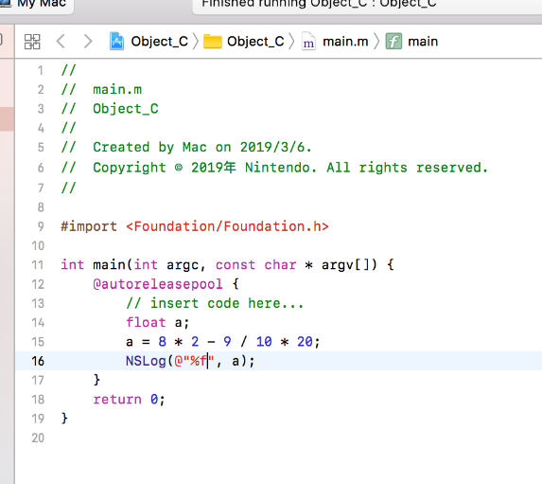

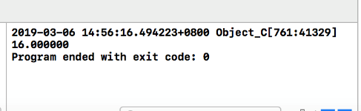

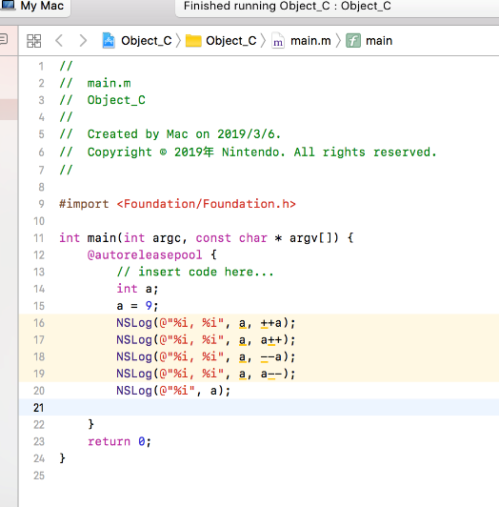

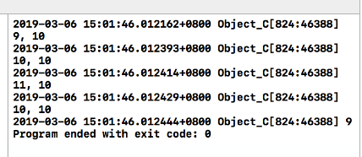

4．实验体会

本次试验掌握了Object-C的基本语法，加深了对Object-c的使用。